 | TRAVERSEE BOURGOGNE  DU SUD
Informations pratiques maj 1er mai 2023

TRAIN RER et TGV | 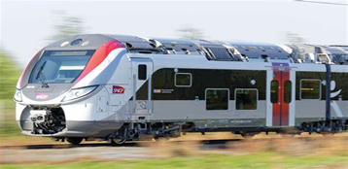

Commune | TRAIN | Adresse | Site internet
Autun | TER | 1 avenue de la Gare  71400 Autun | ww.ter.sncf.fr
Le Creusot- Montchanin | TGV | Avenue de l’Europe  71210 Ecuisses | www.Sncf-connect.com
MACON les Loches | TGV | 142 rue Pouilly  71000 Macon  08 92 35 35 35 | Ter.sncf.com
Macon | TER | 1 avenue de la Gare  71000 Macon | Sncf-connext.com

BUS | 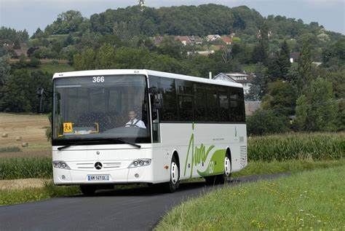

Commune | Adresse | Site internet
Autun | 2 avenue de la gare  71400 Autun  Bus de ville le Grand Autunois Morvan  03 85 86 80 52 | Viamobigo.fr
Le Creusot | Bus de ville boutique Mon rezo  Esplanade Simone veil  71200 Le Creusot  03 85 73 01 10 | www.rezo.org
Ecuisses | Réseau de bus Le Creusot-Montceau | www.rezo.org
Buxy | Ligne Chalon Buxy Saint Gengoux-Cluny-Macon | www.viamobigo.fr
Saint Gengoux le National | Ligne Chalon-Buxy-Saint Gengoux-Cluny-Macon | www.viamobigo.fr
Cluny | Ligne Chalon-Buxy-Saint Gengoux-Cluny-Macon | www.viamobigo.fr
Macon | Ligne Chalon-Buxy-Saint Gengoux-Cluny- Macon | www.viamobigofr
BUS en Bourgogne Mobigo |  | www.Viamobigo.fr

Hébergement et restauration | 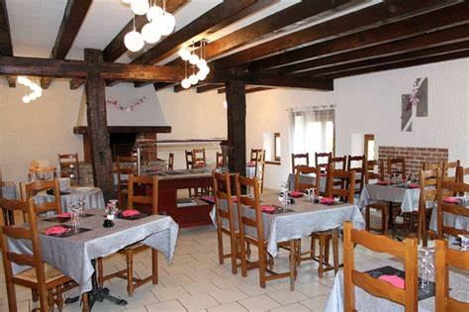

Commune | hôtel | Restaurant | Gîte ou chambre d’hôtes | camping
Autun | x | x | x | x
Saint Sernin
Le Creusot | x | x | x | x
Ecuisses |  | x
Buxy | x | x | x | x
Culle la Roche
Saint Gengoux le National | x | x | x
Brancion
Blanot |  | x | x
Cluny | x | x | x | x
Pierreclos
Vergisson
Solutré |  |  | x
Pouilly fuissé |  |  | x
Macon | x | x | x | x

x informations vérifiées mais il peut en exister d’autres

Ravitaillement et services | 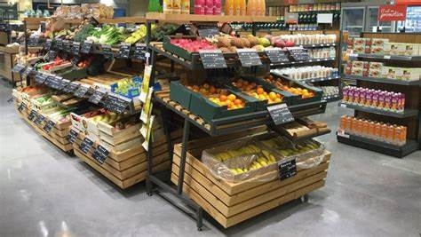

commune | EPICERIE | PHARM | BOULANG | DISTIRB € | AUTRES
Autun | x | x | x | x
Saint Sernin |  |  | x
Le Creusot | x | x | x | x | x
Ecuisses
Buxy | x | x | x | x
Saint-Gengoux le National | x | x | x
Blanot
Cluny | x | x | x | x | x
Pierreclos | x |  | x
Vergisson
Solutré | x
Pouilly Fuissé
Macon | x | x | x | x | x

x informations vérifiées mais il peut en exister d’autres

Offices du tourismes | 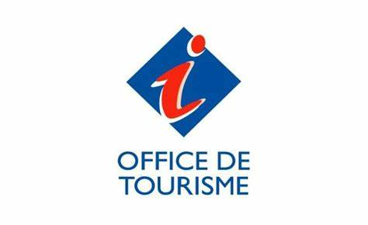

Commune | adresse | Téléphone  mail
Autun | Office de tourisme  Du grand Autunois Morvan  13 rue du Général DEMETZ  71400 Autun | 03 85 86 30 38  welcome@autun-tourisme.com
Le Creusot | Le Creusot-Montceau  Château de la Verrerie  71200 le Creusot | 03 85 55 02 46  Bienvenue@creusotmontceau.fr
Ecuisses | Mairie d’Ecuisses  Rue du 19 mars 1962  71210 Ecuisses | 03 85 78 92 66  Mairie.ecuisses@wanadoo.fr
Buxy | Office du tourisme  Place de la Gare  71390 Buxy | 03 85 92 00 16  tourisme@ccscc.fr
Saint Gengoux le National | Office du tourisme  4 rue de la Promenade  71460 Saint Gengoux le National | 09 77 35 14 40  tourisme@ccscc.fr
Brancion | Point d’information  Château de Brancion  71700 Martailly les Brancion | 03 85 32 19 70  info@chateau-de-brancion.fr
Cluny | Office du Tourisme  6 rue Mercière  71250 Cluny | 03 85 59 05 34  contact@cluny-tourisme.com
Macon | Office du tourisme  1 place Saint Pierre  71000 Macon | 03 85 21 07 07  info@macon-tourisme.com

